青溪國小附設幼兒園109學年度第二學期 學習單（太陽班）
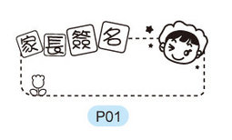
活動日期：110.06.17 幼兒姓名： 座號:
◎小朋友，如果你要去參加划龍舟比賽，你想邀請哪幾位好朋友一起參加呢?把它畫出來。龍舟賽都會奪錦標喔!請你幫這場龍舟賽設計一枝奪標錦旗。

